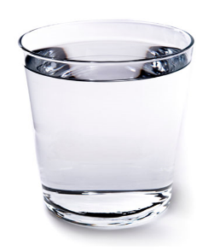**+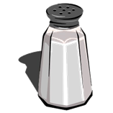=?**

**Вода не имеет вкуса.**

**Цель: уточнить представления детей о свойствах воды.**

Вам понадобится стакан с водой, соль, сахар.

Воспитатель наливает в стаканчики кипяченную воду и дает ее попробовать детям. Имеет ли вода вкус?

Затем растворяет в воде соль, размешивает ее и дает попробовать детям. Спрашивает у детей, поменялся ли вкус у воды. Затем воспитатель наливает воду в другие стаканчики и кладет в нее сахар и снова предлагает попробовать детям.Вывод: сама по себе вода безвкусная, она приобретает вкус того, что в нее добавляют.

**+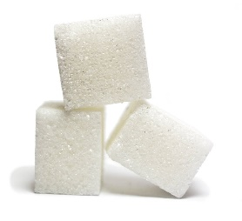=?**

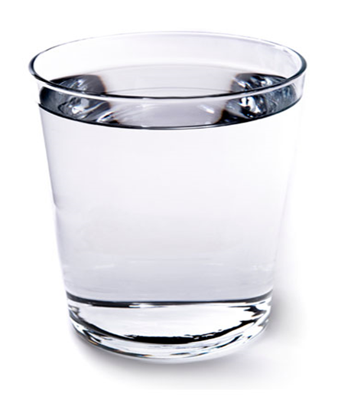

* **+ 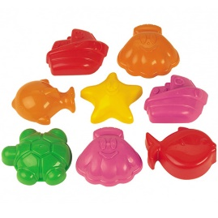=?**

**Мокрый песок принимает любую нужную форму.**

**Цель: Через игры и опыты научить детей определять физические свойства песка.**

Вам понадобится поднос с мокрым песком, различные формочки.

Насыплем мокрый песок в формочки, сделаем фигурки.

Какие фигурки получились?

Вывод: Мокрый песок принимает любую форму.

* **+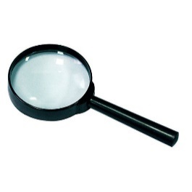+****= ?**

**Откуда берётся песок.**

**Цель: Через игры и опыты научить детей определять физические свойства песка.**

Вам понадобится камни, листы белой бумаги, лупа.

Возьмите 2 камня и постучите ими друг о друга, потрите их над листом бумаге.

Как вы думаете, что это сыплется? Возьмите лупы, рассмотрите это. Как мы получили песок?

Как в природе появляется песок?

Вывод: Ветер, вода разрушают камни, в результате чего и появляется песок.

* **+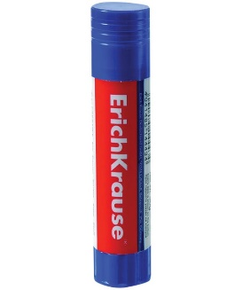+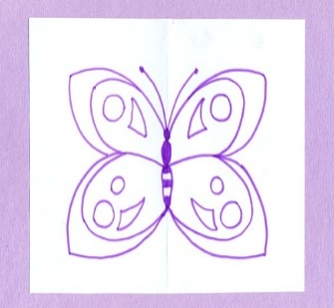=?**

**Рисование сухим песком.**

**Цель: Через игры и опыты научить детей определять физические свойства песка.**

Вам потребуется сухой песок, листы бумаги с нарисованными картинками, клеящие карандаши.

Предложить клеящим карандашом обвести весь рисунок, а потом на клей насыпать сухой песок.

Стряхнув лишний песок посмотреть, что получилось.

Вывод: Сухим песком можно рисовать.

**Рассматривание и сравнение шишек сосны и ели**

**Цель: продолжать формировать знания детей о семенах и плодах, учить выделять характерные особенности семян и плодов культурных растений; закрепить знания о том, что из семян вырастают растения.**

Вам потребуется шишки ели и сосны, лупа.

Описание. *Щенок Шарик бегал по лесу и увидел на полянке в траве шишки.*

*Ему стало интересно, с какого дерева они.*

*Он огляделся вокруг и увидел сосну и ель.*

*- Попробуй тут разберись, с какого дерева шишки, - подумал щенок.*

Дети с помощью лупы рассматривают шишки, выясняют, чем они схожи и чем отличаются.

Приходят к выводу, что у сосны шишка круглая и твёрдая, а у ели длинная и мягкая.

Вывод: шишка – это семя, из которого вырастает дерево.

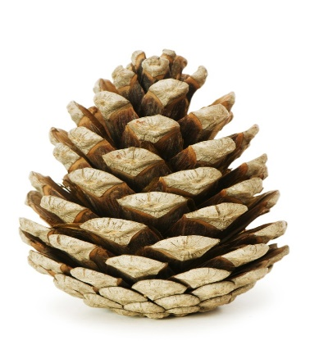 **+ 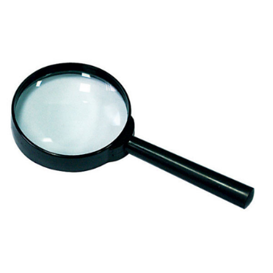 =?**

**+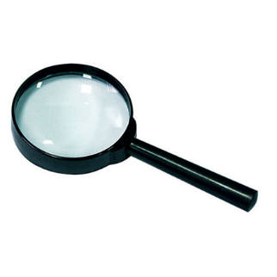 =?**

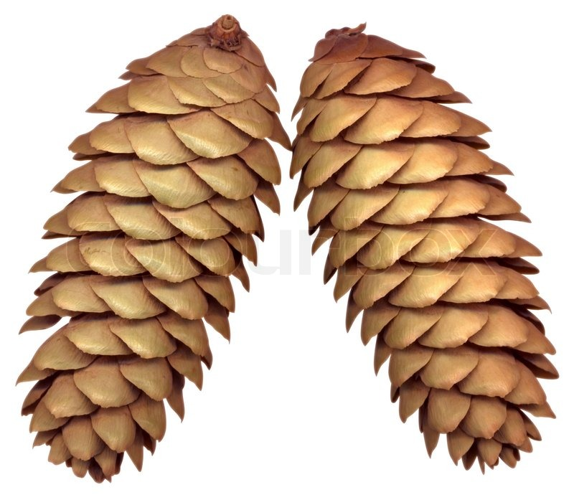

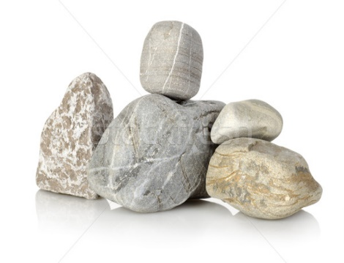**+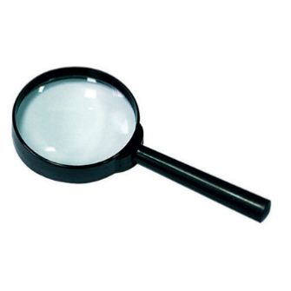=?**

**Обследование камней: размер, вес, цвет**

**Цель: рассказать детям о камнях, учить определять их свойства.**

Вам потребуются камни разной формы, цвета, размера, лупа.

Описание. *Однажды кот Васька нашёл клад – камешки разного цвета и формы. Он захотел поделиться своим секретом со своим другом щенком Шариком.*

Дети рассматривают все камни (Васькин клад), определяют, какого они цвета, размера и формы.

Приходят к выводу, что камни по цвету и форме и размеру бывают разные.

Воспитатель предлагает погладить каждый камушек.

- Поверхность у камней одинаковая или разная? Какая? *(Дети делятся открытиями)*

Воспитатель просит детей показать самый гладкий камень и самый шершавый. Чтобы еще лучше увидеть

поверхность камней нужно воспользоваться лупами.

*(Дети рассматривают все свои камни)*

Дети по очереди держат камни в ладошках и определяют самый тяжёлый и самый лёгкий камень.

Вывод: камни различаются по цвету, форме, размеру, камень может быть гладким и шероховатым; по весу бывают разные – легкие, тяжелые.

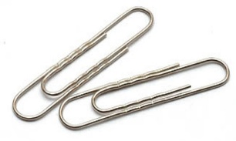**+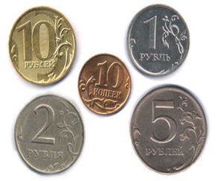+**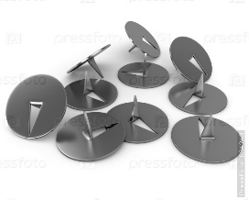

**Выявление свойств металла: тонет или нет в воде,**

**можно ли смять, согнуть, разбить.**

**Цель: познакомить детей с металлом, его свойствами, значением в жизни человека.**

Вам потребуется канцелярские скрепки, монеты, кнопки канцелярские, магнит, ёмкость с водой.

Исследование свойств металла:

1. Предложить детям поместить предложенные предметы в сосуд с водой.

2. Предоставить детям магнит. Дети проверяют на опыте свойства металлов намагничиваться.

Вывод: металлические изделия твёрдые, тонут в воде, способны намагничиваться; из металла изготавливают автомобили, самолёты, монеты и пр.

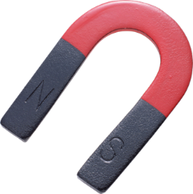 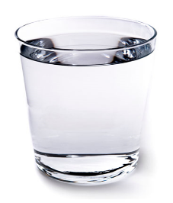

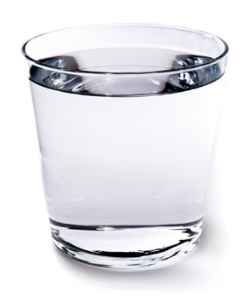 **+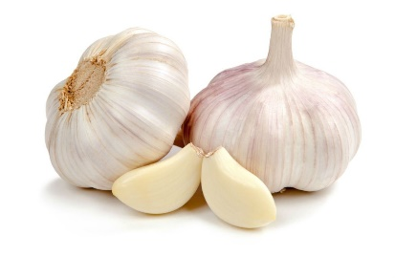=?**

**У воды нет запаха**

**Цель*:* познакомить детей со свойствами воды**

Материалы:стаканы с водопроводной водой, чеснок.

Предложите детям понюхать воду и сказать, чем она пахнет (или совсем не пахнет). Пусть ню­хают еще и еще, пока не убедятся, что запаха нет. А потом добавьте в стакан мелко нарезанный чеснок и предложите детям понюхать воду опять.

Вывод: вода сама без запаха, но начинает пахнут теми веществами, которые в нее добавляют.

* **+****+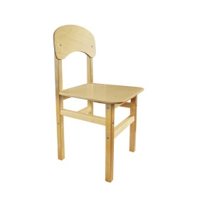=?**

**Как работает воздух.**

**Цель:увидеть, как воздух может поддерживать предметы.**

Материал:лист бумаги, скомканный лист бумаги, стул.

Предложите малышу скомкать один лист бумаги. Затем пускай он встанет на стул и с одинаковой высоты бросит одновременно смятый и ровный листок. Какой листок приземлился раньше?

Вывод:смятый листок упал на пол раньше, так как ровный листок опускается, плавно кружась. Его поддерживает воздух.

* **+ 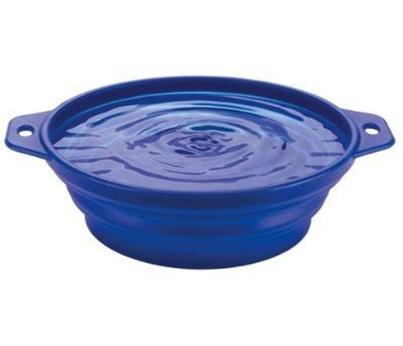=?**

**Воздух легче воды**

**Цель:доказать, что воздух легче воды**

Материал:воздушный шарик, таз с водой.

Детям предлагается "утопить" воздушный шарик, наполненный воздухом. Почему он не тонет?

Вывод:Воздух легче воды.

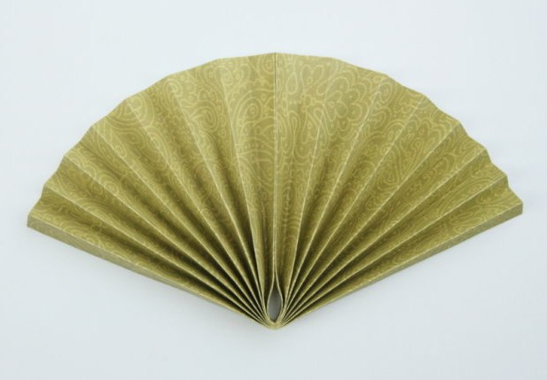

**Движение воздуха**

**Цель:  познакомить детей со свойствами воздуха – движением воздуха.**

Материалы: Заранее сделанные из цветной бумаги веера.

Воспитатель предлагает детям взять изготовленные из бумаги веера и помахать ими. Поинтересоваться, что вы чувствуют. Сделать вывод, что воздух движется. Спросить детей: А чем заменили веер в нашей жизни? (Вентилятором, кондиционером).

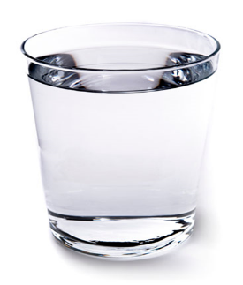 **+ 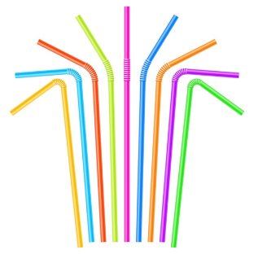= ?**

**Воздух в человеке.**

**Цель: познакомить детей со свойствами воздуха.**

Вам понадобится стакан с водой, трубочки для коктейля.

Воспитатель: «Ребята, а вы хотите увидеть воздух? Берём стакан с водой и опускаем в него соломинку. Давайте подуем в соломинку, что у вас получилось? Ребята, а откуда же они взялись?»

Вывод: Мы выдыхаем воздух и в воде появляются пузырьки, значит внутри нас есть воздух.

**Делаем льдинки.**

**Цель: познакомить с тем, что вода замерзает на холоде.**

Вам потребуется вода, формочки для льда, холод.

Дети берут стакан с водой и аккуратно переливают ее в формочки, затем относят на холод или в холодильник. Через время рассматривают льдинки.

Вывод: лед - это замершая вода.

